**ESTRUCTURA DE COMPUTADORES**

**Recupera P3**

**Recupera P2**

|  |  |  |  |
| --- | --- | --- | --- |
| **Recuperación Tercer examen parcial** | **16 de junio de 2015** | | |
| **Apellidos y nombre** | | **DNI** | **Grupo** |
|  | |  |  |

**Ejercicio 1 ( 6 Puntos)**

Las ventanas de un edificio están gobernadas por un sistema de control cuya interfaz muestra dos registros, (ver ). El sistema dispone de un sensor de humedad y un sensor de luz, y está conectado a un actuador que le permite subir o bajar la persiana de la ventana. Mediante el indicador de posición (bits P4 a P0 del registro de estado) se detecta la posición de la persiana con un valor de 0 a 31, siendo 31 cuando está completamente subida y 0 cuando está completamente bajada.

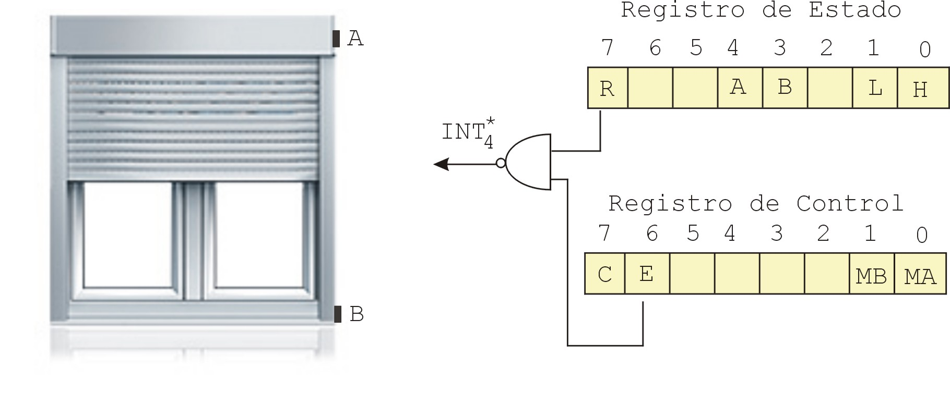

Figura 1 Sistema de control del motor de una persiana. La dirección base es 0xFFFF0030.

Registro de estado (DB):

|  |  |  |  |  |  |  |  |
| --- | --- | --- | --- | --- | --- | --- | --- |
| 7 | 6 | 5 | 4 | 3 | 2 | 1 | 0 |
| L | H | R | P4 | P3 | P2 | P1 | P0 |

Registro de control (DB+4)

|  |  |  |  |  |  |  |  |
| --- | --- | --- | --- | --- | --- | --- | --- |
| 7 | 6 | 5 | 4 | 3 | 2 | 1 | 0 |
|  |  |  |  |  | MB | MA | E |

INT3

Este sistema está conectado a un computador MIPS R2000 a través de una interfaz apropiada. Los registros de esta interfaz se encuentran ubicados a partir de la dirección base 0xFFFF0030 y su descripción es la siguiente:

* Registro **ESTADO** (DB):
  + Bits 4 a 0 - **Indicador de posición (sólo lectura):** valor de 0 a 31.
  + Bit 5 - **R (lectura/escritura)**: La interfaz lo pone a 1 cuando hay un cambio en alguno de los bits H o L o en los del indicador de posición, para cancelarlo se escribe un cero.
  + Bit 6 - **H (sólo lectura)**: Se pone a 1 cuando detecta lluvia y se pone a 0 cuando deja de llover.
  + Bit 7 - **L (sólo lectura)**: Se pone a 1 cuando hay luz y a 0 cuando no la hay.
* Registro **CONTROL** (DB+4) :
  + Bit 0 - **E**: Se pone a 1 para activar la interrupción en la interfaz y a 0 para inhibirla. Cuando E es 1 y el bit R también, se activa la interrupción 3 del procesador (INT3 *).
  + Bit 1 - **MA**: Se pone a 1 para subir la persiana (si ya está subida no tiene efecto). El sistema detiene automáticamente el motor cuando ha terminado de subirla.
  + Bit 2 - **MB**: Se pone a 1 para bajar la persiana (si ya está bajada no tiene efecto). El sistema detiene automáticamente el motor cuando ha terminado de bajarla.

**Poniendo a cero ambos bits MA y MB paramos el motor.**

1. (0.5 puntos) Programe las instrucciones que habilitan las interrupciones en la interfaz descrita, habilita la línea de interrupción 3 en el procesador y deja el procesador en modo usuario e interrupciones generales habilitadas. Los demás bits del registro de estado del procesador deben quedar inalterados. En la Figura 2 aparece información del formato de los registros del coprocesador cero.

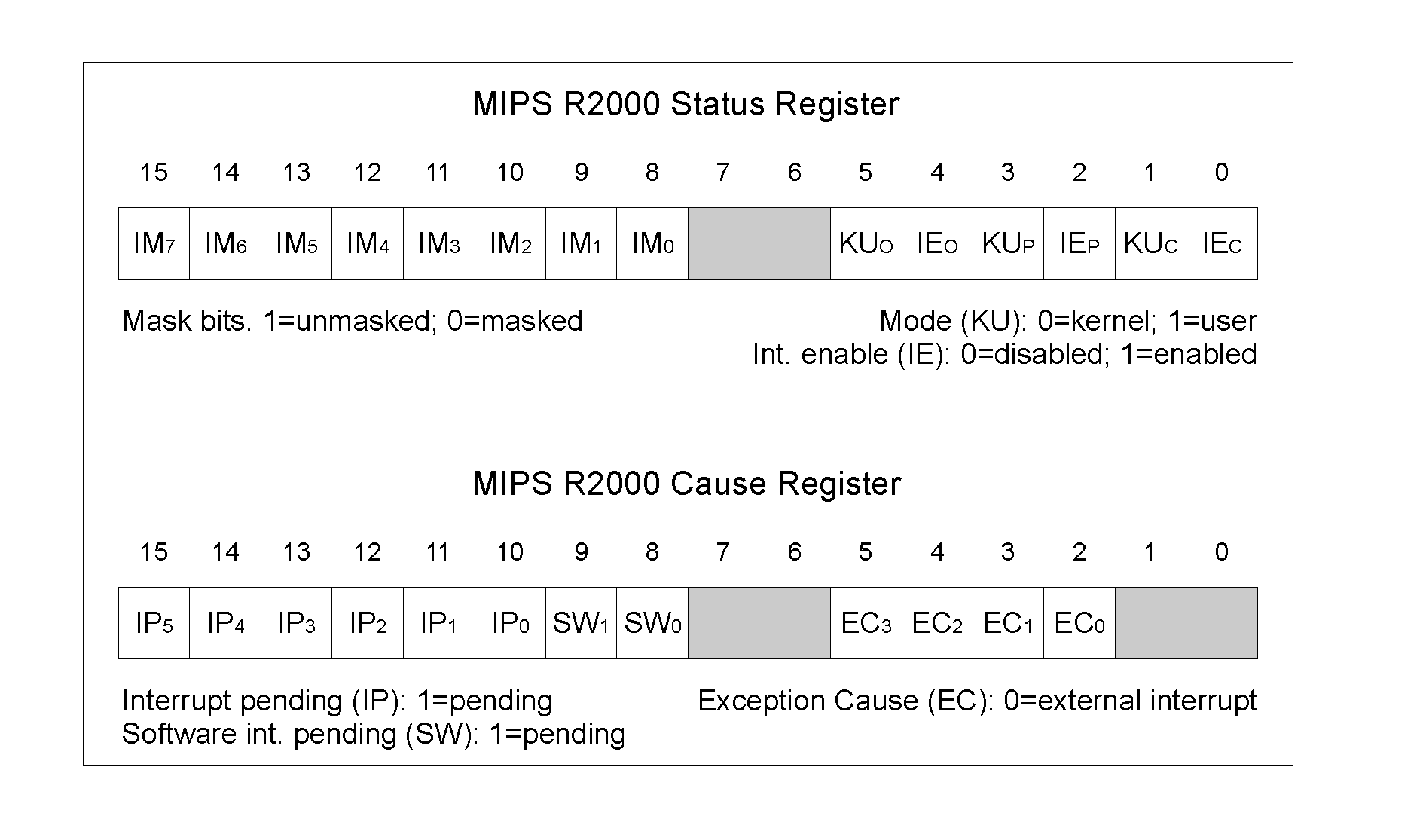

Figura 2. Registro de Estado ($12) del MIPS R2000.

1. (1 punto) Se han implementado las siguientes llamadas al sistema para este sistema de control:

|  |  |  |  |
| --- | --- | --- | --- |
| Función | Índice | Argumentos | Resultado |
| *Estado_persiana* | $v0 = 20 | ------ | $v0 = posición (0..31) |
| *Posicionar persiana* | $v0=21 | $a0= posición (0..31) | Mueve la persiana a la posición  Suspende el proceso hasta que la ventana se ha posicionado. |
| *Sensor de luz* | $v0=22 | ------ | $v0=valor del sensor(0..1) |
| *Sensor de lluvia* | $v0=23 | ------ | $v0=valor del sensor(0..1) |

Programe una rutina de usuario que utilizando estas llamadas realice lo siguiente:

SI hay luz y no llueve ENTONCES

Subir persiana

SI NO

Bajar persiana

FIN SI

1. (1 punto) **Sólo P3** Para implementar las llamadas al sistema se han declarado las siguientes variables del sistema (de tipo byte):

* *pos*: contiene la posición de la ventana (0..31)
* *luz*: contiene el valor del sensor de luz (0..1)
* *lluvia*: contiene el valor del sensor de lluvia.(0..1)
* *espera*: un valor distinto de cero indica si el proceso de usuario está esperando a que se posicione la ventana (llamada 31).
* *npos*: contiene la posición que desea el usuario cuando hace la llamada 31.

A modo de ejemplo de uso de estas dos últimas variables, a continuación se muestra parte del código de la llamada al sistema 21

funcion21: sb $a0, npos

lb $t0, pos

beq $a0, $t0, retexc

sb $v0, espera #($v0 vale 31 que es distinto de 0)

jal suspende_este_proc # Suspende el proceso llamador

b retexc

Completar el código de la función21 para que cuando npos sea menor que pos, escriba en el registro de control el valor necesario para bajar la persiana y si es mayor el de subir (las interrupciones deben permanecer habilitadas).

1. (2 puntos) Implementar la rutina de servicio de la INT3 que, utilizando las variables definidas en el apartado 3 realice lo siguiente:
   * Cancele el bit R, lea el registro de estado y actualice las variables *luz,* *lluvia y pos.*
   * Si *espera* es distinto de cero debe comparar *pos* y *npos*, en caso de que coincidan debe parar la persiana, poner *espera* a 0 y despertar el proceso (utilizando la subrutina *despierta_este_proc*).  
     Las interrupciones deben permanecer habilitadas.

Int3:

1. (0,5 puntos) Implementar la llamada al sistema 20 (debe usar la variable del sistema pos):

funcion20:

1. (1 punto) **Sólo P3** Dibujar el circuito de la función de selección de dispositivo del interfaz de la figura 1, para que la dirección base sea la indicada (0xFFFF0030) y sólo sea accesible con instrucciones lb y sb, utilizar como entradas a vuestra función las líneas de dirección A31..Ai y las líneas /BE3../BE0 . Esta función /SEL debe dar cero cuando la dirección corresponda al registro de estado o al registro de control, y además sea una dirección de byte y 1 en cualquier otro caso.

El circuito utilizará una puerta NAND de 16 entradas y un comparador para el resto de líneas de dirección.

**Ejercicio 2 (2.5 Puntos)**

Un adaptador de un dispositivo con acceso directo a memoria (ADM) se encuentra conectado a un procesador MIPS R2000 en la dirección base 0xFFFF0050. Los registros de 32 bits de los que dispone son los siguientes:

|  |  |  |
| --- | --- | --- |
| Dirección | Registro | Comentario |
| DB | Estado | Bit R en posición 0, sólo lectura |
| DB+0x4 | Ordenes | Lectura DMA poner a uno los bits 1 y 3, para lectura PIO poner a uno sólo el bit 3 |
| DB+0x8 | Bloque | Indica el bloque a leer (LBA) |
| DB+0xC | Puntero | Puntero a la dirección de memoria |
| DB+0x10 | Contador | Número de palabras a transferir |
| DB+0x14 | Datos | Contiene la palabra leída o a escribir para transferencias PIO |

1. (1 punto) Escribe el código que permite programar una transferencia de lectura por ADM desde el dispositivo a la memoria. La operación de lectura empieza cuando los bits 1 y 3 del registro *Ordenes* se escriben a uno, y los demás a cero. Se desea leer el bloque cuyo identificador es 0x00B4C000. El tamaño del bloque es de 2048 bytes pero el bus de datos es de 32 bits, por tanto la transferencia se realiza al máximo ancho de banda. El registro contador se decrementa de uno en uno con cada transferencia. La dirección de almacenamiento del bloque en la memoria está etiquetada con Mem_Block.

1. (1.5 puntos) **Sólo P3** Escribe el código que permite realizar una transferencia por PIO y consulta de estado desde el dispositivo a la memoria. La operación de lectura empieza cuando el bit 3 del registro *Ordenes* se escribe a uno, y los demás a cero. A partir de ese momento cada vez que llegue un nuevo dato se activará el bit R que se cancelará de forma automática al acceder al registro de *Datos* Se desea leer el bloque cuyo identificador es 0x00B4C000. El tamaño del bloque es de 2048 bytes pero el bus de datos es de 32 bits y, por tanto, permite la transferencia de 4 bytes simultáneamente. La dirección de almacenamiento del bloque en la memoria está etiquetada con Mem_Block.

**Ejercicio 3 (1.5 Puntos)**

La Figura 3 muestra la estructura de los buses de un determinado computador. Todos los anchos de banda indicados son efectivos, exceptuando los buses SATA, los cuales codifican un byte en 10 bits. El disco duro almacena un archivo que contiene una película de 3 minutos comprimida en sistema MPEG-2, a 10 Mbps. La película descomprimida está formada por escenas de 1280×720×24 bits a 60 escenas/segundo; y audio 5.1 a 16 bits por canal y muestreada a 44 KHz. Para completar la reproducción de la película se superpone una música de audio estéreo (de las mismas características que la del vídeo) codificada en un archivo de 3 minutos MP3 a 192Kbps que se encuentra en el CD, generando conjuntamente un sistema de audio 7.1

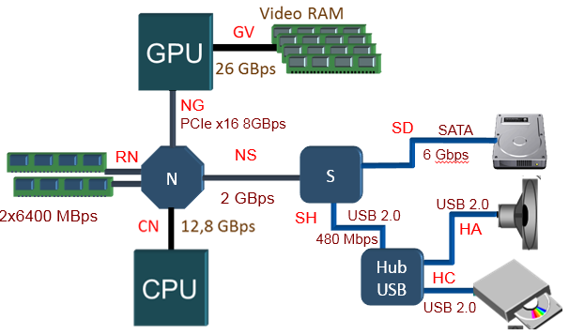

Figura 3. Estructura de los buses y periféricos de un computador.

1. (0,5 puntos) **Sólo P3** Calcule el tamaño de la película comprimida y del audio MP3 del CD. Justifique los cálculos.

1. (1 punto) Para reproducir la película se lee simultáneamente el MPEG-2 del HD y el MP3 del CD y se llevan a memoria. La GPU lee de memoria, descomprime el vídeo y lo pasa a la Video RAM, y descomprime los audios para enviar el 7.1 al sistema de audio. Todo esto se hace de manera **concurrente y en tiempo real** (el proceso total tarda 3 minutos).

Calcule la velocidad en MBps requerida por los flujos que se indican a continuación.  
MPEG2 =   
MP3 =   
VideoDesc =   
Audio7.1Desc =

Calcule el porcentaje de utilización de los buses que se indican a continuación.

Bus RN =   
Bus NS =   
Bus SH =   
Bus NG =   
BUS GV =